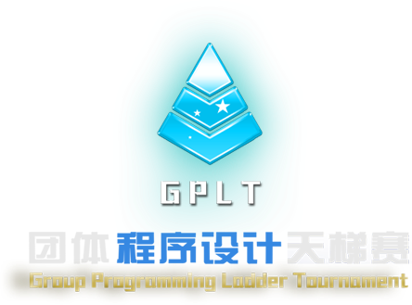

中国高校计算机大赛团体

程序设计天梯赛

**竞赛简介**

“中国高校计算机大赛团体程序设计天梯赛”是列入《全国普通高等学校学科竞赛排行榜》的重点赛事，旨在提升学生计算机问题求解水平，增强学生程序设计能力，培养团队合作精神，提高大学生的综合素质。比赛重点考查参赛队伍的基础程序设计能力、数据结构与算法应用能力，并通过团体成绩体现高校在程序设计教学方面的整体水平。题目难度分3个梯级：基础级、进阶级、登顶级，以个人独立竞技、团体计分的方式进行排名。

我校从2016年第一届开始参加此赛事，每年组织赛前集训，选拔30~60名高水平队员参赛。

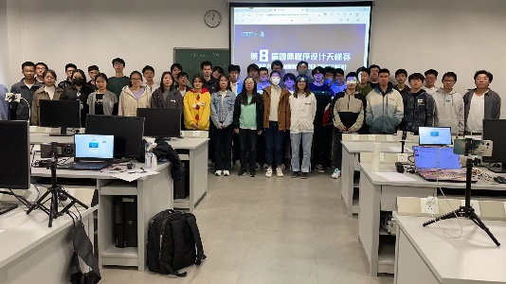

**时间安排**

11~12月：校内选拔赛

次年1~3月：寒假集训

次年4月：正式比赛

**指导教师团队**

尤枫，刘勇，周晓琳(企业微信联系人)，彭冰，苗桂君，黄龙辉，吴佳伟

**取得成果**

近年来，我校在该项赛事中共获得国家级一等奖3项、二等奖6项、三等奖36项。

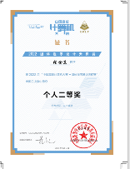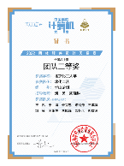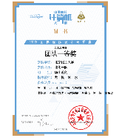欲了解更多详情，敬请移步竞赛官网gplt.patest.cn